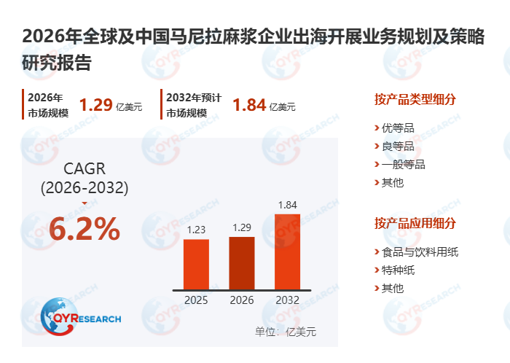马尼拉麻浆是一种来源于蕉麻纤维的特种非木浆，其突出特征包括纤维长度长、抗拉强度高以及优异的湿强性能，这些特性使其明显区别于传统木浆。在高温和高湿环境下，该纸浆仍能保持良好的结构完整性和透过性，因此被广泛应用于食品与饮料过滤领域，如茶包纸和咖啡滤纸，同时也用于工业空气与液体过滤介质，以及电容器纸等电气绝缘材料。与传统木浆相比，马尼拉麻纸浆在苛刻工况下表现出更高的稳定性和耐久性，可在减少化学增强剂依赖的情况下，实现高性能特种纸品的制造。
据QYResearch调研团队最新报告“全球马尼拉麻浆市场报告2026-2032”显示，预计2032年全球马尼拉麻浆市场规模将达到1.84亿美元，未来几年年复合增长率CAGR为6.2%。
图. 马尼拉麻浆，全球市场总体规模
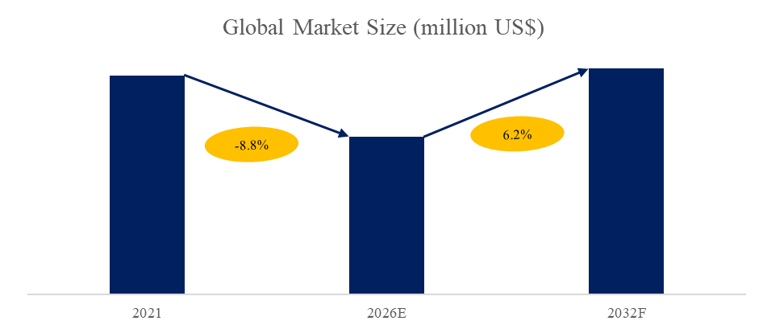
来源：QYResearch 材料研究中心

图. 全球马尼拉麻浆市场前5强生产商排名及市场占有率（基于2025年调研数据；目前最新数据以本公司最新调研数据为准）
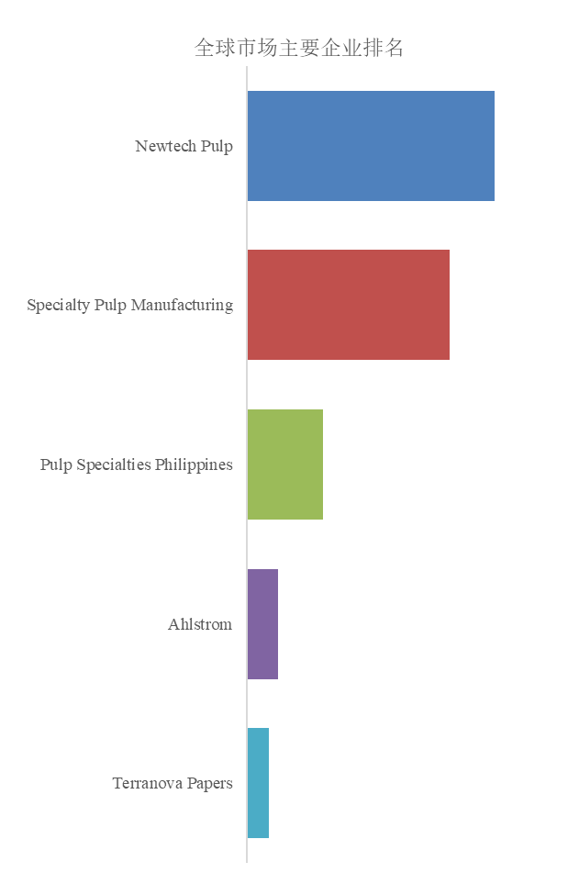
来源：QYResearch 材料研究中心。行业处于不断变动之中，最新数据请联系QYResearch咨询。
根据QYResearch头部企业研究中心调研，全球范围内马尼拉麻浆生产商主要包括Newtech Pulp，Specialty Pulp Manufacturing，Pulp Specialties Philippines等。2025年，全球前三大厂商占有大约70.86%的市场份额。

产业链分析
在产业链上游环节，马尼拉麻浆的供应基础主要由马尼拉麻纤维（蕉麻纤维）与氢氧化钠构成。蕉麻纤维主要由小农户分散化种植并通过采购网络获取，而非大型企业化种植园模式，这一结构在保障种植广泛性的同时，也在一定程度上限制了原料在农户层面的标准化水平，使纤维质量与供应稳定性存在差异。氢氧化钠则是制浆过程中不可或缺的关键化学投入品，其纯度与稳定性直接影响纤维分离效率和批次一致性。代表性供应商包括 新疆中泰化学、唐山三友化工、SP Chemicals、Aditya Birla Group、Tata Chemicals 以及 BASF，为马尼拉麻浆的持续稳定生产提供重要化学原料保障。
中游环节是马尼拉麻浆价值与竞争壁垒最为集中的阶段，其竞争核心并不在于规模扩张，而在于供货可靠性、产品一致性以及面向具体应用场景的性能适配能力。该阶段需要在原料波动背景下，通过制浆工艺控制、质量检测体系和批次管理能力，持续向下游提供可通过长期认证的稳定产品。由于下游特种纸客户通常具备严格的认证周期和验证流程，中游市场呈现出订单以重复采购为主、供应商替代性有限的特征，使一致性、可追溯性与稳定交付能力成为最关键的竞争要素。
在下游环节，马尼拉麻浆主要被用于食品级过滤纸、工业过滤材料及高端特种纸领域，客户群体集中于对性能稳定性要求极高的专业纸企。代表性下游客户包括 Magnera、Ahlstrom、Mitsubishi Paper Mills、SWM International、Delfort Group、Twin Rivers Paper Company、Munksjö、Yamamoto Paper、Nippon Kodoshi 以及 ONYX SPECIALITY PAPERS INC。这些客户主要将马尼拉麻浆用于茶袋纸、咖啡滤纸、电容器纸及其他高性能特种纸产品中。

行业发展机遇和风险分析
主要驱动因素: 全球范围内减少碳排放，正在推动造纸行业更多采用替代性天然纤维。作为来源于可再生、可生物降解原料的非木浆，马尼拉麻浆高度契合环境法规、品牌 ESG 承诺以及消费者偏好所提出的可持续发展要求。随着纸品与包装企业寻求将增长与森林砍伐相关风险脱钩，马尼拉麻浆正逐步从小众材料转变为具有战略意义的替代性原料，而非仅用于特定细分场景。
主要阻碍因素:
蕉麻对多种病毒性病害高度敏感，一旦发生疫情，将直接削弱纤维质量和可采收性，不仅影响总产量，也显著降低高等级原料的占比。病害治理周期长、投入高且效果存在不确定性，长期以来构成行业难以回避的核心生物学约束。同时，台风、强降雨及气候异常对蕉麻种植影响显著，往往引发阶段性减产和区域性供应中断。由于原料产地高度集中，极端天气带来的冲击会迅速传导至全球浆料市场，放大价格与交付的不确定性。
行业发展趋势:
市场正由追求产量扩张转向确保高等级浆料的稳定供应。高等级原料是食品过滤与电绝缘等关键应用的基础，使等级结构成为衡量行业健康状况的核心指标。在病毒病害和可用耕地受限的背景下，单纯提升总吨位难度较大，行业重点转向通过改进剥纤与初加工工艺实现“等级恢复”。随着高等级原料持续紧张，高低等级浆料之间的价格分化不断扩大，质量逐步成为决定竞争力的核心护城河。与此同时，国际客户愈发重视批次稳定性与质量可预测性，倒逼供应链强化原料分级与过程控制。对于全球特种纸企业而言，因浆料不一致导致产线失效的成本极高，这推动其对“标准化天然浆料”的需求不断上升，对游离度、白度等指标提出更严格的容差要求。该趋势更有利于能够实施 ISO 认证质量管理体系的一体化生产商，而缺乏集中分级与稳定保障能力的分散型供应商则面临被边缘化的压力。

